Algumas tags deixaram de funcionar com a saída do html4 e a vinda do html5, sempre verificar as tags que ficam vermelhas ao serem colocadas no vsc, verificar as que não são mais usadas no site da w3c, html5 obsolete tag.

Exemplos de alguns que não devem ser utilizados: “bgcolor”; “center”; “font”; “u”

* INDICAR UM ENDEREÇO

Em html4, usava muito o par de tags <u> e </u> para informar algum endereço, so que dessa forma não teria muita semântica, em html5 é usado a tag <adress> onde é valorizado a semântica. Sendo assim, em html5, vemos a presença do chamado html semântico.

* **NEGRITO** E *ITALICO*

Se quiser alguma parte do texto em negrito ou itálico, temos as tags <b> e <i>, mas elas não possuem significado, sendo assim são pouco semânticos. Nesse caso devemos usar as tags <Strong> para negrito e <em> para itálico.

* MARCA TEXTO

Para usar o marca texto em HTML5, usamos a tag <mark>...</mark> para delimitar o texto que queremos demarcar, como se estivéssemos usando uma caneta marcado

* FONTE **MAIOR** E **MENOR**

A tag <big> (que deixava o texto maior) está depreciada pela HTML5, mas a tag <small> (que deixa o texto menor> segue firme e forte na vida da linguagem.

* ~~TEXTO DELETADO~~

Antigamente existia a tag <strike>, que hoje também está depreciada pela última versão da HTML. No lugar dela entrou a tag <del>, que significa que o texto está ali, pode até ser lido, mas deve ser desconsiderado pelo leitor. Exatamente como eu acabei de fazer.

* TEXTO INSERIDO

O texto inserido é o exato oposto do texto deletado que vimos anteriormente. Nesse caso, se colocarmos um texto qualquer dentro de <ins> e </ins>, estamos dizendo que o texto está ali, deve ser lido e você deve prestar atenção nele. É o que fazíamos anteriormente ao utilizar a tag <u> para sublinhar um texto.

* TEXTOS SOBRESCRITO E SUBSCRITO

a HTML tem as tags <sub> e <sup> para serem usadas em casos com X²( um numero elevado) que no caso é o <sup> e <sub> em casos de números embaixo, igual em H²O.

* TRECHOS DE CÓDIGO

existe a tag <code> da HTML onde você pode delimitar seu código. A principal vantagem no uso dessa tag é a o valor semântico que ela representa, indicando ao navegador que se trata de um código de computador. Porém, existe também um efeito visual, pois as letras ficam no modo mono-espaçadas (monospace), o que facilita bastante a leitura do código.

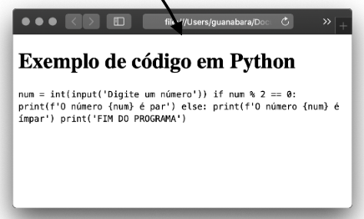

A primeira vista ficará assim, mas dessa forma dificulta a nossa compreensão, então vamos usar uma outra tag HTML chamada <pre>, que mantém o texto pré-formatado, exatamente da mesma maneira na qual ele foi  
digitado, incluindo quebras de linhas, espaços e tabulações.

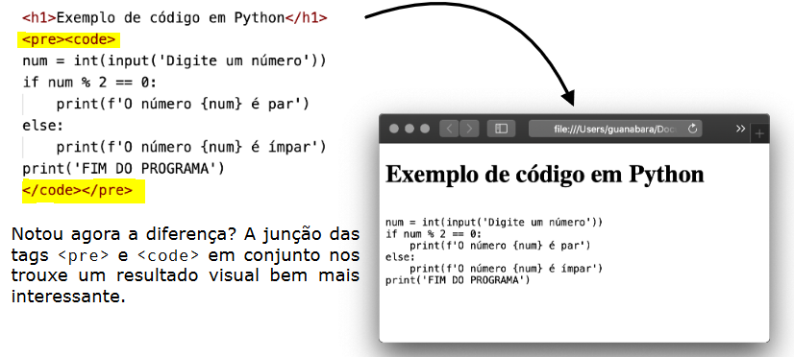

Colocamos a tag <pre> após a tag de titulo <h1> e antes da tag do código <code>

* “CITAÇÕES”

Para criar uma citação em HTML, podemos usar a tag <q> (do Inglês quote, que significa citar). O texto que estiver entre <q> e </q> já vai receber automaticamente as aspas, mas não terá nenhum deslocamento. Essa técnica é mais usada quando queremos uma citação no meio de um parágrafo. Também podemos criar citações mais longas (em bloco) e que tenham um parágrafo só para si. Nesse caso, colocaremos tudo dentro de <blockquote> e </blockquote> e o texto ganha um recuo automaticamente. Podemos também colocar um link para o texto original, usando o parâmetro cite dentro da tag.

* ABREVIAÇÕES

